Manual de Usuario

1. Introducción
El "Procesador de Excel" es una aplicación diseñada para procesar archivos Excel de manera automatizada, extrayendo, limpiando y transformando datos para generar informes detallados y personalizados.

2. Instalación y Requisitos

Requisitos del Sistema
- Sistema Operativo: Windows, macOS o Linux
- Python: Versión 3.8 o superior
- Bibliotecas Necesarias: Instalar mediante pip install pandas openpyxl Pillow.

Requisitos del Archivo Excel
El archivo Excel debe cumplir con los siguientes criterios:
- Extensión: .xlsx o .xls
- Incluir las columnas requeridas (sin importar mayúsculas o minúsculas):
  - CTNS
  - T/CBM
  - T/WEIGHT (KG)
- Encabezados legibles en al menos una fila.
- No contener columnas redundantes etiquetadas como Unnamed.
- Datos coherentes con la naturaleza de las columnas solicitadas.

3. Uso de la Aplicación

3.1 Pantalla Principal
- Seleccionar archivo: Presione el botón "Seleccionar archivo" y elija un archivo Excel que cumpla con los requisitos.
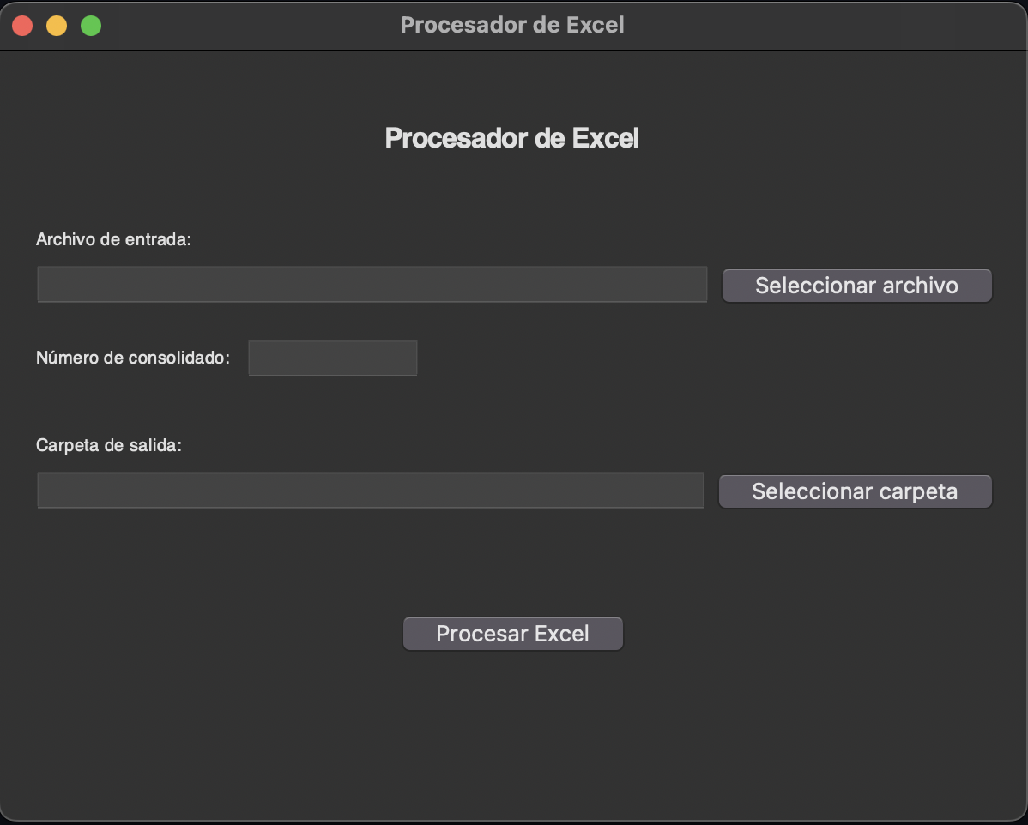
- Número de Consolidado: Complete el campo con el número de consolidado, si no se detecta automáticamente.
- Seleccionar carpeta de salida: Especifique el directorio donde se generarán los informes (carpeta de salida).
- Procesar Excel: Haga clic en "Procesar Excel" para iniciar el procesamiento. El sistema validará las columnas necesarias antes de continuar.

3.2 Resultados Generados
- Archivo principal consolidado: Un archivo Excel llamado RESULTADOS_CONS_[CONSOLIDADO]_[AÑO].xlsx.
- PDF de resultados: Un archivo PDF que incluye un resumen.
- Archivos por marca: Archivos individuales Excel, separados por cada marca encontrada en el archivo de entrada.

4. Resolución de Problemas
- Error por columnas faltantes: Verifique que el archivo de entrada incluya todas las columnas necesarias.
- Error al detectar imágenes: Asegúrese de que las imágenes vinculadas estén correctamente integradas en las celdas del Excel.
- Error al procesar marcas: Elimine filas que contengan datos inconsistentes o valores vacíos en la columna de marca.

